嘉義藥草寶庫 中埔灣潭村辦博覽會
記者陳鐘聲／嘉義報導2018/05/11 16:29
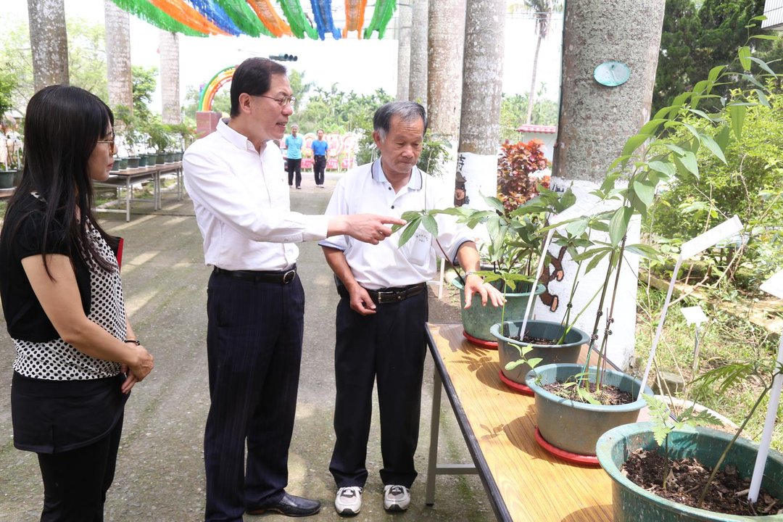
▲吳芳銘副縣長(中)參與博覽會。（圖／嘉義縣政府提供 , 2018.05.11）
嘉義縣的藥草寶庫在中埔鄉灣潭村，灣潭國小今(11)日以奇珍藥草大賞揭開序幕，為立馬到來的母親節推出藥草博覽會系列活動，副縣長吳芳銘、縣議員何子凡及地方各界都到場參觀這難得一見的百藥大展，近百種珍貴、罕見的藥草在學校大門走道喜迎賓客。
活動中包含石蓮花壽司DIY、養生藥草茶飲、養生藥膳嚐鮮、奇珍藥草大賞、藥草扭扭舞、手作紫雲膏和神農嚐百草之旅等，灣潭社區將最具特色的藥草資源，深植成為扎根教育的學習活動；灣潭國小也將藥草入菜，端出「香椿枸杞蒸蛋」、「石蓮花壽司」、「百合蓮子桂圓湯」等創新菜色，邀請賓客嘗鮮。
首度舉辦「灣潭藥草博覽會」的灣潭國小，目前校園種植約300種藥草，包括菊科的旱蓮草、六神草、豆科的羽葉兔尾草、陰地蕨科的薄葉陰地蕨等，還有稀有珍貴的台灣原生種百和科七葉一枝花，還成立「有毒植物」辨識專區，堪稱嘉義縣占地最大的校園藥草園。
「仙鶴山藥草園」園長余豐科是灣潭藥草的推手。余豐科表示，在「食品安全」觀念的推波助瀾下，藥草養生已是國際最夯的健康趨勢，歐洲等不少國家經常舉辦國際級的藥草節，藥草的應用技術已非常先進，現在其實不用出國，灣潭已有很優質的藥草產業優勢，如能搭配藥草旅遊套裝行程，對中埔鄉的觀光產業與發展一定有加分效果。
吳芳銘指出，余豐科家傳藥材製作已有30多年的堅持，為推廣藥草養生及保育稀有品種，曾創立中埔鄉農會「特用作物產銷班」，蒐集藥草多達178科、1287種，長期默默耕耘，打造灣潭社區的藥草特色。
關鍵字母親節藥草博覽會仙鶴山藥草園吳芳銘

聯合新聞網

300種藥草園 嘉義灣潭國小奇珍藥草大賞
2018-05-11 16:10聯合報 記者謝恩得╱即時報導
嘉義縣中埔鄉灣潭國小的藥草園約有300種，並成立「有毒植物」辨識專區，是嘉義縣佔地最大的校園藥草園，是由村落的「仙鶴山藥草園」余豐科協助創設，他蒐集的藥草達1287種。
灣潭國小在母親節前夕推出奇珍藥草大賞，有石蓮花壽司DIY、養生藥草茶飲、養生藥膳嚐鮮、奇珍藥草大賞、藥草扭扭舞、手作紫雲膏以及「神農嚐百草之旅」等，希望把灣潭社區這項特色的天然資源，成為結合教學活動，副縣長吳芳銘、縣議員何子凡及地方各界都到場參觀這難得一見的百藥大展。
余豐科表示，藥草養生已是國際最夯的健康趨勢，國外許多國家也分別舉辦國際級的藥草節，尤其是歐洲國家，對於藥草的應用技術已非常先進；灣潭有很優質的藥草產業優勢。如能搭配藥草旅遊套裝行程等，將可促進中埔鄉的觀光產業發展。
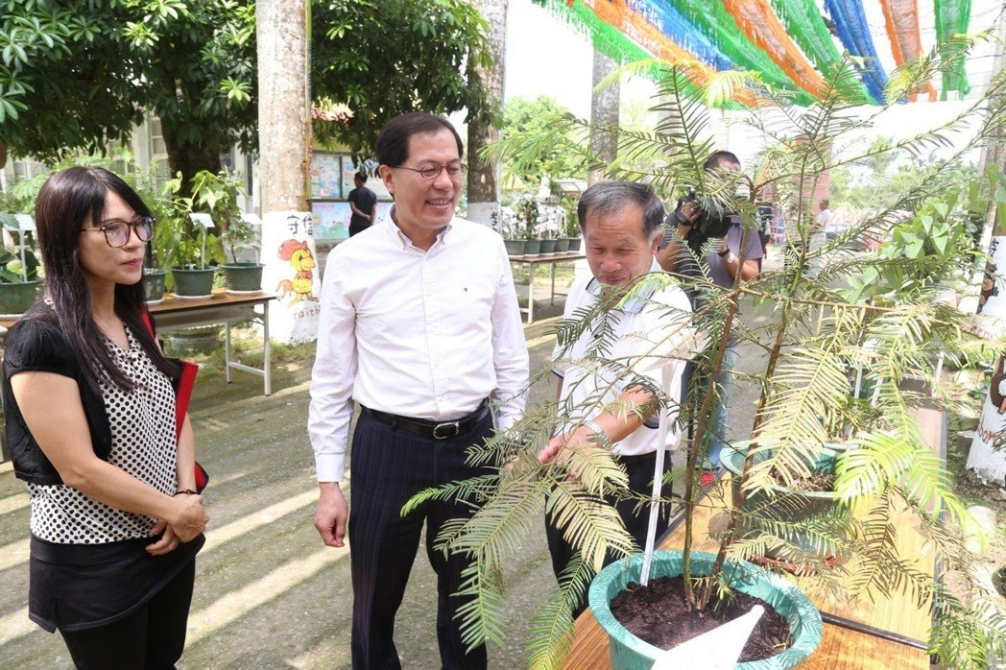
副縣長吳芳銘（中）參觀灣潭國小的藥草園。記者謝恩得／攝影
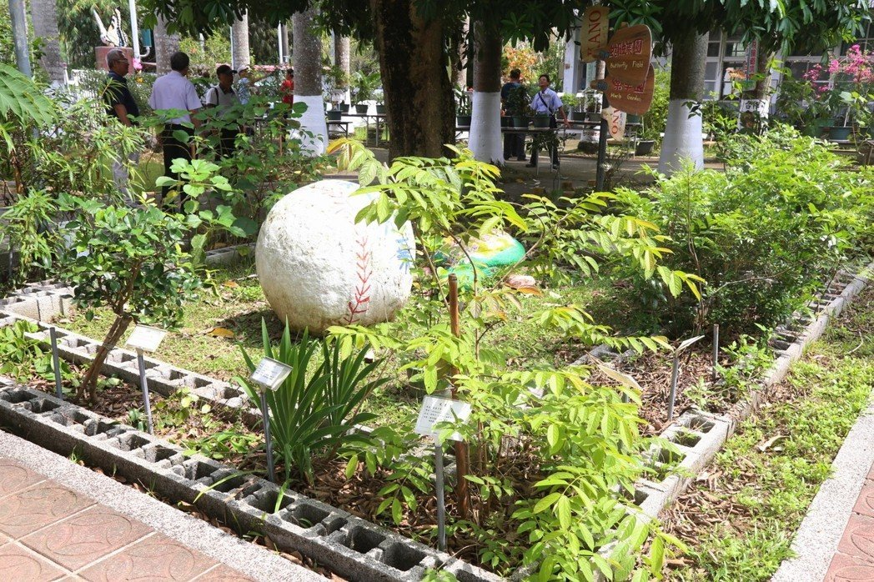
灣潭國小的藥草園約有300種。記者謝恩得／攝影
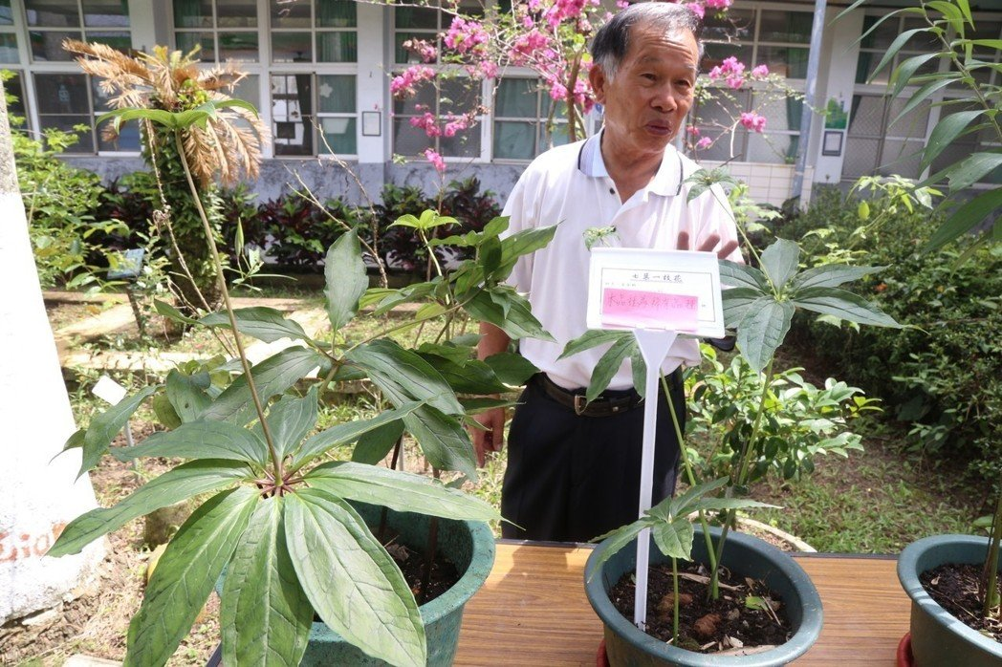
余豐科介紹稀有的藥草「七葉一枝花」。記者謝恩得／攝影

嘉義縣藥草寶庫 灣潭國小辦藥草博覽會
台灣好新聞報
683 人追蹤
記者蕭碧月、張朝福／嘉義報導
2018年5月12日 上午6:50

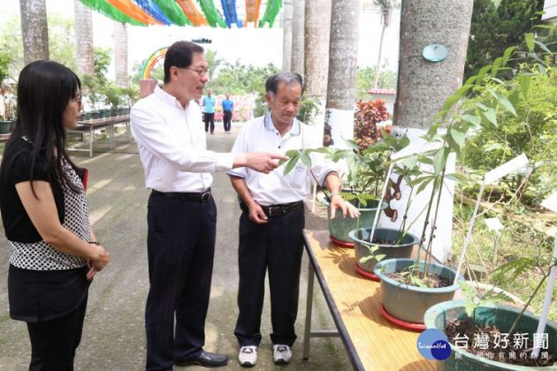
中埔鄉灣潭村是嘉義縣的藥草寶庫，灣潭國小11日結合母親節推出藥草博覽會系列活動，有石蓮花壽司DIY、養生藥草茶飲、養生藥膳嚐鮮、奇珍藥草大賞、藥草扭扭舞、手作紫雲膏和神農嚐百草之旅等，灣潭社區將最具特色的藥草資源，深植成為紮根教育的學習活動。
灣潭藥草博覽會5月11日由奇珍藥草大賞揭開序幕，副縣長吳芳銘、縣議員何子凡及地方各界都到場參觀這難得一見的百藥大展，近百種珍貴、罕見的藥草在學校大門走道喜迎賓客。
灣潭國小也將藥草入菜，端出「香椿枸杞蒸蛋」、「石蓮花壽司」、「百合蓮子桂圓湯」等創新菜色，邀請賓客嚐鮮，大家吃得津津有味，健康又營養，5月16日下午將安排手作紫雲膏及「神農嚐百草之旅」等戶外參訪活動。
灣潭國小今年首度舉辦「灣潭藥草博覽會」，目前校園種植約300種藥草，包括菊科的旱蓮草、六神草、豆科的羽葉兔尾草、陰地蕨科的薄葉陰地蕨等，還有稀有珍貴的台灣原生種百和科七葉一枝花，極具教育意義。
校方還成立「有毒植物」辨識專區，堪稱嘉義縣占地最大的校園藥草園，藥草園的幕後大功臣就是村內「仙鶴山藥草園」園長余豐科。
吳芳銘指出，余豐科家傳藥材製作已有30多年的堅持，為推廣藥草養生及保育稀有品種，曾創立中埔鄉農會「特用作物產銷班」，蒐集藥草多達178科、1287種，長期默默耕耘，打造灣潭社區的藥草特色。
古傳農曆4月26日是「藥王」神農氏生日，在感恩五月天的季節，灣潭國小校長李淑惠表示，舉辦博覽會有「遙祭藥王」、「為神農氏慶生」意涵，學校每週運用本位課程培訓「小小藥草解說員」，將難能可貴的藥草知識在校園紮根、茁壯，提升學生的健康素養，從小灌輸小朋友正確的養生觀念。
藥草保健養生是非常實用的生活常識，在各種汙染日益嚴重、充斥的有毒環境下，可將食用性的藥草入菜，提高保健效果。
余豐科表示，在「食品安全」觀念的推波助瀾下，藥草養生已是國際最夯的健康趨勢，歐洲等不少國家經常舉辦國際級的藥草節，藥草的應用技術已非常先進。
他強調，其實不用出國，灣潭已有很優質的藥草產業優勢，如能搭配藥草旅遊套裝行程，對中埔鄉的觀光產業與發展一定有加分效果。

灣潭國小藥草博覽會 難得一見的百藥大展
更新： 2018年05月11日

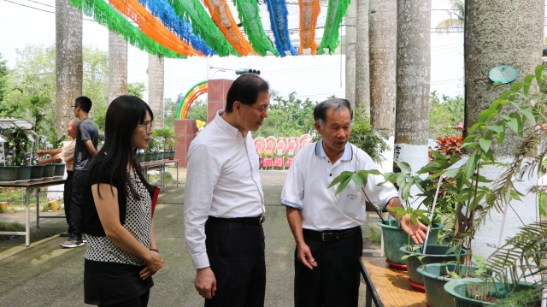
嘉義縣副縣長吳芳銘(中)、灣潭國小校長李淑惠(左)聆聽村內「仙鶴山藥草園」園長余豐科對珍稀藥草解說。（記者李擷瓔／攝影）
【記者李擷瓔／嘉義報導】嘉義縣中埔鄉灣潭國小今年首度舉辦「灣潭藥草博覽會」，5月11日博覽會由奇珍藥草大賞揭開序幕，副縣長吳芳銘、縣議員何子凡及地方各界都到場參觀這難得一見的百藥大展，百餘種珍貴、罕見的藥草在學校大門走道喜迎賓客。
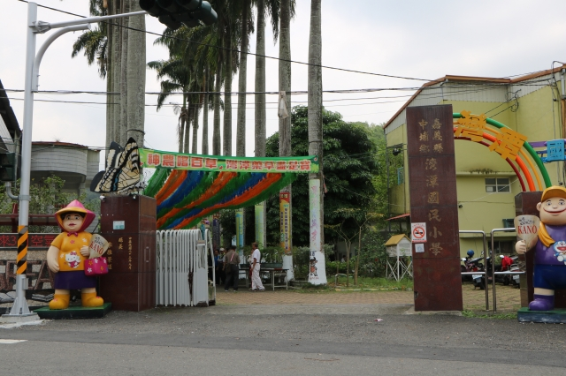
嘉義縣灣潭國小美麗的校門。（記者李擷瓔／攝影）
灣潭國小5月11日結合母親節推出藥草博覽會系列活動，有石蓮花壽司DIY、養生藥草茶飲、養生藥膳嚐鮮、奇珍藥草大賞、藥草扭扭舞、5月16日下午將安排手作紫雲膏及「神農嚐百草之旅」等戶外參訪活動。
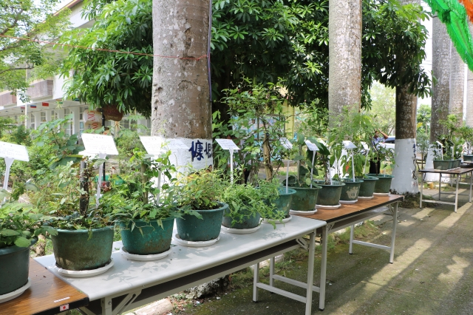
難得一見的百藥大展，百餘種珍貴、罕見的藥草在學校大門走道喜迎賓客。（記者李擷瓔／攝影）
嘉義縣的藥草寶庫在中埔鄉灣潭村，灣潭社區將最具特色的藥草資源，深植成為紮根教育的學習活動。灣潭國小目前校園種植約300種藥草，包括菊科的旱蓮草、六神草、豆科的羽葉兔尾草、陰地蕨科的薄葉陰地蕨等，還有稀有珍貴的台灣原生種百和科七葉一枝花，極具教育意義。
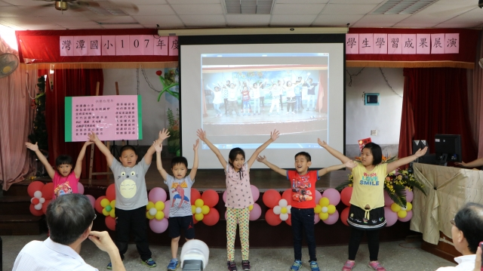
灣潭國小小朋友的迎賓舞。（記者李擷瓔／攝影）
校方還成立「有毒植物」辨識專區，堪稱嘉義縣占地最大的校園藥草園，藥草園的幕後大功臣就是村內「仙鶴山藥草園」園長余豐科。
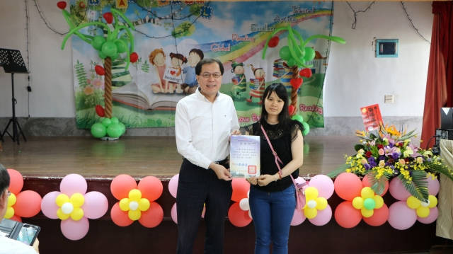
嘉義縣副縣長吳芳銘(左)表揚興學有功家長。（記者李擷瓔／攝影）
吳芳銘指出，余豐科家傳藥材製作已有30多年的堅持，為推廣藥草養生及保育稀有品種，曾創立中埔鄉農會「特用作物產銷班」，蒐集藥草多達178科、1287種，長期默默耕耘，打造灣潭社區的藥草特色。

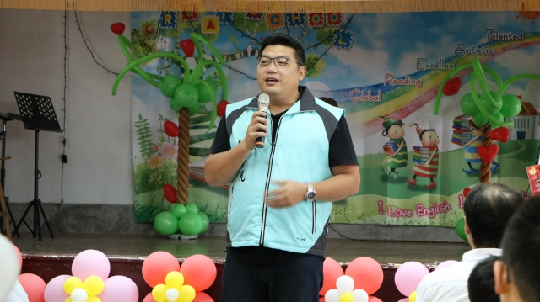
縣議員何子凡關心學生的學習情形。（記者李擷瓔／攝影）
灣潭國小校長李淑惠表示，舉辦博覽會有「遙祭藥王」、「為神農氏慶生」意涵，學校每週運用本位課程培訓「小小藥草解說員」，將難能可貴的藥草知識在校園紮根、茁壯，提升學生的健康素養，從小灌輸小朋友正確的養生觀念。
余豐科表示，在「食品安全」觀念的推波助瀾下，藥草養生已是國際最夯的健康趨勢，歐洲等不少國家經常舉辦國際級的藥草節。◇

